Pressemitteilung

123erfasst beste Zeiterfassungsapp

Handwerkskammer Frankfurt vergleicht Lösungen

Lohne, im Oktober 2021. Die Lösung von 123erfasst hat als eine der umfangreichsten Zeiterfassungsapps abgeschnitten. 22 Unternehmen hatten an der Befragung der Handwerkskammer Frankfurt-Rhein-Main zum Thema „Digitale Zeiterfassung / Stundenzettel“ teilgenommen. Die 123erfasst-App konnte bei allen Kriterien punkten. Vier ausgewählte Apps wurden in einem von der Handwerkskammer angebotenen Webinar am 22. September von den jeweiligen Herstellern präsentiert.

Abgefragt wurden u.a. Hardwarevoraussetzungen, die unterschiedlichen Erfassungskriterien, Zuordnung der Zeiten und des Materials zu Baustellen, Kostenstellen und Kostenträgern, GPS-Standort-Erkennung und Fahrzeugdatenerfassung. Auch sollten die Unternehmen weitere von ihnen angebotene Funktionen wie Lohnabrechnung, Urlaubsplanung, Fotodokumentation, Bautagebuch, Mängelerfassung, Formulare / Checklisten angeben. Schnittstellen respektive Exportmöglichkeiten sowie Informationen zum Standort der Daten, zur Datensicherung und zum Datenschutz sowie Schulungsmöglichkeiten (vor Ort, Online, per Chat, mittels Video) flossen ebenfalls in die Bewertung mit ein.

www.123erfasst.de, www.hwk-rhein-main.de oder hwk-frm.de/wp/timeline/der-digitale-stundenzettel/

1.294 Zeichen inkl. Leerzeichen

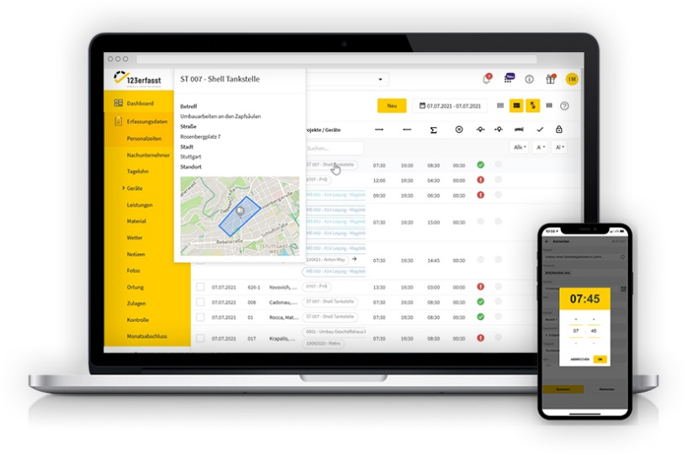

Dateiname: 123erfasst_zeiterfassung_mobil_desk.jpg
Untertitel: 123erfasst konnte bei allen Kriterien punkten

Quelle: 123erfasst, Lohne

Über 123erfasst.de
Das Softwarehaus bietet zur Optimierung der Bauprozesse verschiedene mobile Lösungen. Mit 123erfasst übermitteln die Bauunternehmen Daten wie Zeit, Leistung, Standort, Wetter, Material, Geräteeinsatz und Fotos zur Dokumentation von Baustellen ins Büro. Dies vereinfacht und beschleunigt die Nachkalkulation, die Fakturierung und die Lohnabrechnung. Mit 123fleet automatisieren die ausführenden Unternehmen die Baustellenzuordnung und Leistungserfassung der Geräte und Maschinen und verwalten die Prüfungs- und Wartungszyklen. Mit 123quality dokumentieren bauausführende Unternehmen und Planer Mängel auf den Baustellen und optimieren ihr Qualitätsmanagement. Seit der Gründung 2008 wächst das norddeutsche Unternehmen beständig. Im Juni 2018 hat sich das Softwarehaus der NEVARIS Bausoftware GmbH, dem Technologieführer für digitale Prozesse in der Bauwirtschaft und Tochterunternehmen der international agierenden Nemetschek Group, angeschlossen. Gemeinsam entwickeln die Unternehmen weiter zukunftsweisende Apps, die das digitale Baustellenmanagement revolutionieren.

Veröffentlichung honorarfrei / Beleg erbeten

Weitere Informationen
NEVARIS Bausoftware GmbH PR-Agentur blödorn pr
Kay Reichert Heike Blödorn
Hanna-Kunath-Str. 3 Alte Weingartener Str. 44
28199 Bremen 76227 Karlsruhe
Tel.: 0421 / 596 60 325 Tel.: 0721 / 9 20 46 40
E-Mail: marketing@123erfasst.de E-Mail: bloedorn@bloedorn-pr.de
Geschäftsführer
123erfasst.de GmbH

